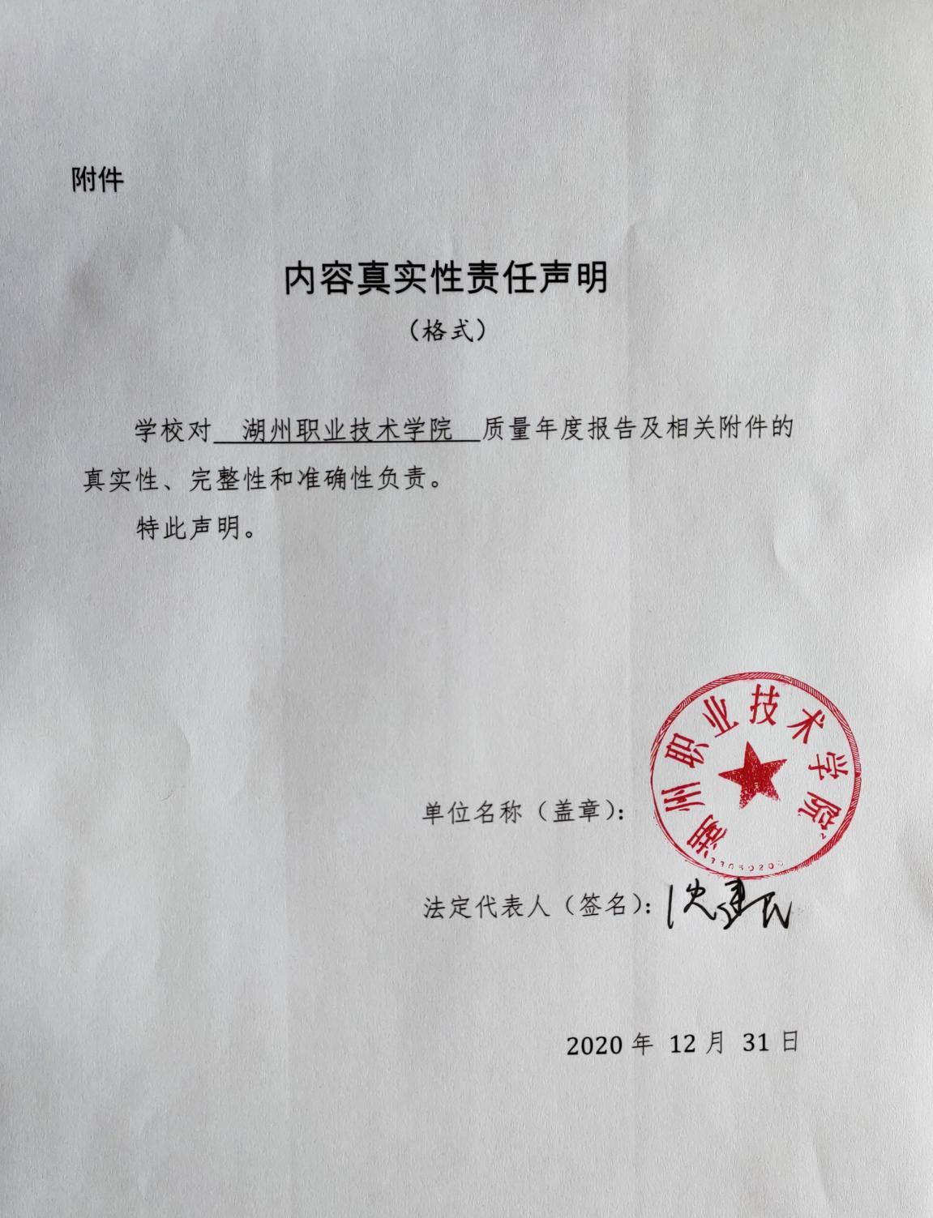



高等职业教育
质量年度报告
（2020年度）

二〇二〇年十二月

目 录
案例目录 1
一、学校基本情况 2
(一) 学校概况 2
(二) 办学基础 4
(三) 办学特色 11
二、教育教学改革 13
(一) 人才培养模式改革 13
(二) 课堂教学改革创新 15
(三) 创新创业教育 17
(四) 质量保证体系建设 19
三、学生发展 21
(一) 注重价值引领 21
(二) 加强学风建设 21
(三) 深化评价改革 22
(四) 优化生活服务 23
四、国际合作 26
（一） 中外合作办学 26
（二） 教师境外培训及服务 26
（三） 学生境外交流 27
（四） 接受国（境）外捐赠情况 27
五、社会服务 29
(一) 科技服务能力 29
(二) 社会培训服务 30
(三) 职业技能鉴定 30
(四) 终身学习教育 31
六、政策保障 33
(一) 体制机制建设 33
(二) 地方政府支持 34
七、面临挑战 36
附件1：学生发展 37
附件2：办学条件 38
附件3：教育教学 39
附件4：科研与社会服务 40
附件5：国际交流 41

案例目录
案例1：高端装备制造实习实训基地项目 10
案例2：罗克韦尔智能制造协同创新中心 10
案例3：深化复合型技术技能人才培养，以赛促教、以赛促学，我校学生勇夺第45届世界技能大赛银牌 14
案例4：着力课堂教学创新，推进“三教改革”，成功创建“浙江省课堂教学创新校” 16
案例5：提升学生双创参与度，营造创新创业浓厚氛围 18
案例6：重协同、齐发力，打造协同育人心理健康教育新格局 24
案例7：守牢校门，严防新冠肺炎境外输入 28

一、学校基本情况

学校概况
湖州职业技术学院是湖州市人民政府主办的唯一一所公办全日制高职院校，是湖州职业教育的龙头，肩负着为地方输送高素质技术技能人才和引领职业教育改革发展的使命。学校（本部）占地601亩，建筑面积20万余平方米。学校下设建筑工程学院、机电与汽车工程学院、物流与信息工程学院、商贸与经济管理学院、旅游与公共管理学院、艺术设计学院、继续教育学院等7个二级学院，全日制在校生规模达11000余人。现有教职工600余人，其中高级职称154人，硕博士教师421人，“双师”素质专业教师占85%，有国家级教学团队1个、省级教学团队3个、省151人才5人、省教学名师3人、省级专业带头人22人、省高校思想政治理论课“名师工作室”1个、南太湖特支计划人才5人、湖州市1112人才46人，市宣传文化系统“领军人才工作室”2个。
学校建有高职专业33个，形成了与浙江省八大万亿产业和湖州“4210”制造业现代化产业体系高度匹配的“智能制造、旅游管理、物流信息、现代商贸、建筑工程、文化创意”“6+N”专业体系。学校入选教育部工业机器人领域职业教育项目合作院校，现有中央财政重点支持建设专业2个（工业过程自动化技术、旅游管理）、教育部认定骨干专业4个（建筑工程技术、工业过程自动化技术、旅游管理、国际贸易实务），浙江省高水平专业群1个（工业过程自动化技术）、浙江省高校“十三五”优势专业4个（建筑工程技术、工业过程自动化技术、旅游管理、国际贸易实务）、浙江省高校“十三五”特色专业5个（机电一体化技术、电子商务、物流管理、视觉传播设计与制作、商务英语）、湖州市“十三五”高校重点专业5个（旅游管理、机电一体化技术、电子商务、物流管理、室内艺术设计）。获国家级教学成果奖1项，省级教学成果奖3项，国家级精品课程4门，国家级精品资源共享课4门，省级精品课程24门，省级精品在线开放建设课程40门。近五年来，学生参加各类技能竞赛共获奖849项，其中国家三等奖以上128项、省级一等奖166项；师生共获授权专利278项，其中发明专利55项，学生为第一专利权人167项。
学校现有18个校内实训基地和209个校外实训基地，其中国家级重点实训基地4个、国家级“双师型”教师培养培训基地1个、省级示范性实训基地4个、浙江省“十三五”高等职业教育示范性实训基地建设项目5个，坐落在校内的湖州市公共实训中心已成为区域内现代职业教育中集教学、培训、技能鉴定和技术研发的公共服务平台。
学校积极探索政校行企联动，推进产教融合协同育人，创新合作办学机制，联合区域内重点行业企业成立湖州职院产教融合发展联盟，组建久立学院等5个产业学院、9个专业产教融合联盟和20个研发服务中心。学校是浙江省最早建立大学生创业园的高校之一，学校创业园被确定为浙江省首批大学生创业示范基地，建有省级众创空间。近年来,毕业生就业率始终保持在97%以上，毕业生社会总体满意度排名位居全省高职院校前列。每年面向社会开展各领域多层次培训20000人次以上，赢得了行业企业和社会的好评。
学校大力推进对外交流与合作，提升办学国际化水平，与英国南埃塞克斯学院合作开设中外合作办学项目；与加拿大、德国、台湾等境外高校建立了交流合作关系，开展教师互派、交换生专业研修等合作项目。
近年来，学校以习近平新时代中国特色社会主义思想和党的十九大精神为指引，落实浙江省教育现代化、高教强省战略部署和市委“一四六十”工作体系，以高质量建成区域性高职名校、办人民满意的高职教育为目标愿景，秉承“崇德尚能”校训，放大“做强高职教育、做大开放教育、做特农民教育、做活社区教育”的“四位一体”办学格局，坚守“全面深化改革、加快转型发展、更好服务湖州”的工作主线，形成了“德育为先、能力为重、全面发展”的育人观、“做足总量、优化结构、提升素质”的人才观，“做实基础、狠抓常规、补齐短板、强化特色”的教学观、“深化教学改革、协同创新创业、培养金牌蓝领”的人才培养特色和“基层组织强起来、党务干部硬起来、党建工作实起来、党风廉政严起来、党建研究热起来”的“五个起来”党建工作品牌，办学定位实现了从“综合性”向工科为主的应用技术型成功转型。
学校先后被评为教育部高职高专人才培养工作优秀学校、全国精神文明建设先进单位、全国普通高等学校毕业生就业工作先进集体、全国第二批1+X证书制度试点院校、浙江省示范性高职院校、浙江省平安校园、省级众创空间（全省高职仅5家）、浙江省普通高校示范性创业学院（全省高职仅13所）、省级双创示范基地（全省高职仅10家）、浙江省现代学徒制试点单位、浙江省首批党建工作“示范高校”、浙江省课堂教学创新校、湖州市“教育工作突出贡献集体”“重才爱才先进单位”“人才招引先进集体”“‘中国制造2025’试点示范城市建设先进单位”。
五年来，在上级党委政府和省教育厅的坚强领导下，学校坚定改革前进，奋力担当作为，实现了三个“翻番”。预算总收入实现翻番，硕士研究生以上高学历人才队伍总量实现翻番（其中博士增加了四倍），毕业生“留湖率”实现翻番，事业得到了高质量发展。

办学基础
1.学校事业发展实现跨越
市第八次党代会将“支持湖州职业技术学院办成区域性高职名校，办好湖州农民学院”写入报告。学校事业总收入由1.7亿元提升至2.8亿元，增幅63%，财政拨款由0.97亿元提高至1.85亿元，实现翻番。在校生规模由8800人增加到11000余人。建筑面积由21万平方米增至26万平方米。教学科研仪器设备总值由0.94亿元增至1.25亿元。
2.专业发展
表1-1 “国家—省—市校”专业建设三级体系
类别 | 专业名称
1.中央财政重点支持建设专业（2个） | 工业过程自动化技术、旅游管理
2.教育部认定骨干专业（4个） | 建筑工程技术、工业过程自动化技术  旅游管理、国际贸易实务
3.省高水平专业群（1个） | 工业过程自动化技术、机电一体化技术  电气自动化技术、工业机器人技术
4.省优势建设专业（4个） | 工业过程自动化技术、旅游管理  建筑工程技术、国际贸易实务
5.省特色建设专业（5个） | 机电一体化技术、物流管理、商务英语  电子商务、视觉传播设计与制作
6.湖州市重点专业（5个） | 旅游管理、电子商务、物流管理  机电一体化技术、室内艺术设计
7.校级名专业（8个） | 新能源汽车技术、软件技术、酒店管理  电气自动化技术、建筑工程管理、投资与理财  室内艺术设计、服装与服饰设计
学校主动对接地方产业体系和行业企业转型升级需求，重构智能制造、旅游管理、物流信息、现代商贸、建筑工程、文化创意等“6+N”专业布局，开设的33个高职专业与湖州“4210”制造业现代化产业体系的契合度达80%以上。现有中央财政重点支持建设专业2个、教育部认定骨干专业4个，浙江省高水平专业群1个、浙江省高校“十三五”优势专业4个、浙江省高校“十三五”特色专业5个、湖州市“十三五”高校重点专业5个，形成了“国家级专业为引领、省级优势特色专业为重点、市校级重点专业为基础”的专业建设三级体系。
表1-2专业（群）与湖州市“4210”制造业现代化产业体系契合度对照
类别 | 产业名称 | 对应专业
四大战略性新兴产业 | 数字产业 | 电子商务/国际贸易实务/跨境电子商务/物联网应用技术/软件技术/互联网金融
四大战略性新兴产业 | 高端装备 | 机电一体化技术/工业过程自动化技术/工业机器人技术/电气自动化技术/电子信息工程技术
四大战略性新兴产业 | 新材料 | 机电一体化技术/工业过程自动化技术
四大战略性新兴产业 | 生命健康 | 旅游管理/酒店管理
两大传统优势产业 | 绿色家居 | 室内艺术设计/建筑工程技术/物联网应用技术
两大传统优势产业 | 现代纺织 | 服装与服饰设计
十大产业集群 | 新型电子 | 电子信息工程技术/应用电子技术
十大产业集群 | 地理信息+ | 物流信息技术/物联网应用技术
十大产业集群 | 新能源汽车及关键零部件 | 新能源汽车技术/汽车检测与维修技术  机电一体化技术
十大产业集群 | 物流装备 | 物流管理/物流信息技术/物联网应用技术
十大产业集群 | 高端金属结构材料 | 机电一体化技术/工业过程自动化技术
十大产业集群 | 生物医药 | 工业过程自动化技术/电气自动化技术
十大产业集群 | 现代美妆 | 物流管理/电子商务/国际贸易实务  跨境电子商务
十大产业集群 | 绿色木业 | 机电一体化技术/电气自动化技术/园艺技术
十大产业集群 | 健康椅业 | 工业过程自动化技术/机电一体化技术/电气自动化技术/物联网应用技术
十大产业集群 | 时尚童装 | 服装与服饰设计/电子商务/视觉传播设计与制作
学校深入推进产教融合、校企合作“双元”育人，在省内高职院校率先成立产教融合发展联盟，久立集团、永兴特钢、大东吴集团、巨人控股等80多家本地企业及行业协会、中职学校共同参与；下设新能源汽车、智能制造、智能电梯、旅游、物流、商贸等9个产业专业联盟。积极探索混合所有制改革，聚焦建筑业装配式建造的转型，建筑工程学院与大东吴集团共建湖州职院“大东吴学院”，共同实施现代学徒制人才培养，共建BIM技术中心、装配式建造技术协同创新中心。聚焦金属新材传统优势产业，机电与汽车工程学院与久立集团在十余年校企合作的基础上，升级共建湖州职院“久立学院”，不断深化管理体制和合作模式。围绕重点产业和“大好高”项目，学校采取“基地+项目”模式，政校行企共建产业实习实训基地。智能电梯领域，学校与原市质监局、电梯行业协会、电梯龙头企业共建电梯高技能人才培训基地，建成“一基地两中心”（人才培训基地、电梯检测中心、南浔电梯制造中心），打造集人才培训、电梯检测、研发及展示为一体的产业创新综合服务平台。新能源汽车领域，积极争取市经信局的支持，与吉利集团长兴公司签订了校企共建人才培训基地、实习就业基地协议，在现代学徒制试点、订单培养、实训基地等方面开展深度合作，持续扩大新能源汽车实训基地建设规模，校企双方投入近300多万元。休闲旅游领域，湖州国际旅游学院运行良好，与市文广旅游局、“太湖龙之梦”共建产学研基地，与澳门皇都酒店合作派学生开展境外实习项目。现代服务业领域，与阿里巴巴合作，建成湖州职院阿里巴巴客户体验产学研基地，基地可供600名学生实训，已为近20万家会员提供服务，是阿里巴巴“云客服”基地的高职标杆；香港亚非集团投入100万元，合作共建跨境电商人才培养基地，积极为跨境电商企业培养专业型、应用型、国际型复合人才。目前学校共有国家、省、市示范性实训基地（含立项）15个，其中电工电子与自动化、建筑技术、现代物流技术等3个实训基地获批中央财政支持，8个基地入选浙江省“十三五”高等职业教育示范性实训基地；与永兴特钢、微宏动力、东南建设等企业共建校外实习（实训）基地230余家。
2.师资队伍
学校积极贯彻落实国家、省等关于全面深化新时代教师队伍建设的相关文件精神，坚持“人才强校战略”，把师资队伍建设作为办学的第一保障，坚守“做足总量、优化结构、提升素质”建设思路，引培并举、重在培养，着力补齐师资队伍的短板。持续推进师德师风建设，扎实开展人才工作、推进人事激励评价制度改革，同步改进工作作风，提升工作质量。师资队伍建设取得了长足的进步，基本形成一支数量充足、结构合理、素质优良的教师队伍，师资队伍整体水平得到较大提升。
学校现有教职工620余人，其中高级职称156人，硕博士教师424人，拥有浙江省“151”人才4人，省级教学名师2人，省级专业带头人22人，“双师”教师占专业教师比例达到85.38%。现有国家级教学团队1个，省级专业教学团队3个，省高校思想政治理论课“名师工作室”1个。
学校先后出台《师德规范实施办法》、《师德失范负面清单及处理办法》、《名师培养与管理办法》、《教师出国（境）研修管理暂行办法》、《专业技术职务评聘办法》、《高层次人才培养计划》《青年教师培育计划》、《博士及高层次人才引进、培养实施办法》、《兼职教师聘用管理办法》、《教师企业实践管理办法》等制度，完善教师培养、评价、考核、聘任和激励等机制，进一步加强师德师风建设，加大高层人才引培力度和兼职教师的聘任。学校在全省高职院校中率先成立教师发展中心，投入专项资金进行了功能完善，形成了一套完备的工作机制、管理模式和培训体系，为教师职业成长、专业发展、能力提升提供了平台保障，已发展成为全校教师共建共享的发展共同体。与湖州主要骨干企业建立了120余个“双师”培训实践基地，做实教师企业实践工作，提高教师实践技能和服务社会能力。
2020年度，共引进硕博士人才51人，其中：博士及以上高端人才13人、其他硕士层次人才38人。“平台为基、项目驱动”，学年内大力推进高层次人才培养和青年教师培育的“双培计划”，教师获市级以上各类人才称号18人次，获批省、市人才项目19项；1位教师入选湖州市“南太湖本土高层次人才特殊支持计划”；26位新入职教师通过青年教师助讲培养考核；18位专业教师通过学校“双师”认证，学校专业教师“双师素质”比例保持在85%以上。共组织教师参加各级各类线上线下培训850余人次，实现了在职教师学年培训全覆盖、培训学时全达标的计划目标。制定实施《人才工作专项考核暂行办法》，将二级单位在职教师专项培训工作纳入年度考核内容。在行业企业建立30多个紧密型教师企业培养实践基地，安排17位教师在对应学校教师企业培养实践基地进行脱产半年的企业轮岗锻炼实践，12位教师成功申报访问学者和访问工程师，10项教师专业发展项目和校企合作项目成功立项。
3.校内实训基地
2020年，校内实训基地新增设备值1066.98万元，设备总值达12523万元，生均设备值达1.24万元；新增工位数788个，工位总数达9630个，生均工位数达0.96个；新增实训室7间，实训室总数达159间；新增智慧教室2间，智慧教室总数达23间。2020年，全年接纳校内学生实训587万人时，提供社会服务18.36万人时。
表1-3 校内实训基地建设情况
年 度 | 生均实践场所面积（m2） | 教学仪器设备值（万元） | 生均教学仪器设备值（万元） | 工位数  （个） | 生均工位数（个）
2019年度 | 7.76 | 11910 | 1.33 | 8786 | 0.98
2020年度 | 7.13 | 12523 | 1.24 | 9630 | 0.96

2020年学校坚持围绕湖州市“4210”制造业现代化产业体系和“中国制造2025”试点示范城市建设、紧密对接湖州高端装备制造产业发展并结合学校国家骨干专业建设方案的目标任务，完成了实训室新增、改建21个，面向工业过程自动化技术、机电一体化技术、工业机器人技术、物联网技术等专业重点推进高端装备制造实习实训基地项目和罗克韦尔智能制造协同新中心的建设。目前，学校拥有国家级实训基地5个，省级示范性实训基地8个，市级重点实验室2个，产教融合实训基地6个。其中，“高端装备制造实习实训基地工程项目”列入了浙江省发改委等十部门关于2019—2020 年度省产教融合工程项目名单，该项目也列入了湖州市“十四五”教育领域重点建设名录。
2012年启用的湖州市公共实训中心，建筑面积为20000平方米，政校共同投入1.5亿元，拥有实训室52间和实训工位2000个。中心为省众创空间、省双示范基地、省示范性创业学院创新创业实践基地、市职工职业技能培训基地、湖州社区大学终身教育及学习体验基地。2020年，中心完成职业技能培训与鉴定28354人次，承接数控车、数控铣、BIM技术、电梯维保等各类职业技能大赛5项。为精准服务区域产业发展，整合“训研创服”功能，创造产教融合利益共同体，培养高端装备制造金牌蓝领，学校启动了公共实训中心三期建设项目。
表1-4 重点实训基地（实训室）情况
类别 | 数量（个） | 实训基地（实验室）名称
国家级 | 5 | 电子电工实训基地、建筑技术实训基地、物流管理实训基地、智能制造生产性实训基地、智能制造“双师型”教师培养培训基地
省部级 | 8 | 国际贸易实训中心、汽车维修技术实训基地、文秘实训基地、智能制造生产性实训基地、建筑新技术实训基地、“互联网+”产业电子商务实训基地、智慧物流实训基地、湖州国际旅游学院综合实训基地
地市级 | 2 | 过程控制市级重点实验室，现代物流市级重点实验室
产教融合实训基地 | 6 | 阿里巴巴-湖职客户体验实训基地、湖州市电梯高技能人才培养基地、亚非跨境电商人才培养基地、机电与汽车工程学院创新工场、核工业井巷建筑施工用电实训基地、高端装备制造实习实训基地
4.校外实习基地
密切与企业合作，建立了校企共建共管校外实习实训基机制。2020年，校外实习实训基地222个，实际参与学校各在教学实习实训的核心基地达91个（平均每个专业三个），校外实习实训基地共接待学生 14133人次，其中接受半年以上顶岗实习学生8960 人；合作企业承担毕业顶岗实习学生 2878人，接受毕业生就业 963人。
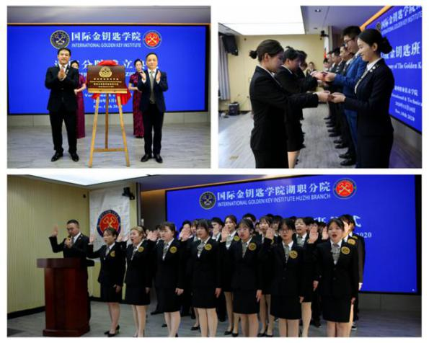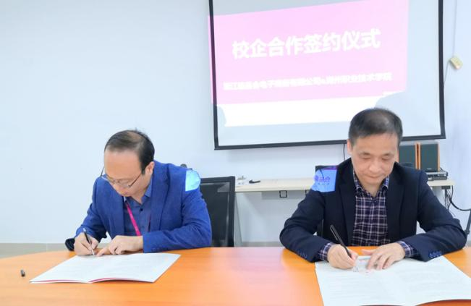
图1-1 国际金钥匙学院湖职分院成立 图1-2 唯品会学院签约
与主导产业领域的龙头企业新建了2个产业学院---“唯品会学院”和“国际金钥匙学院湖职分院”，同时与企业合作开展订单班，为企业量身自订制人才，学校先后开设了“久立订单班”、“吉利订单班”、“阿里巴巴订单班”、“龙之梦订单班”、“联华订单班”、“必胜客订单班”、“大东吴订单班”等多个订单班，受益学生达330人。
案例1：高端装备制造实习实训基地项目
围绕湖州“中国制造2025”试点示范城市的总目标，依托区域经济产业转型升级，面向湖州绿色智造发展方向，根据智能制造技术应用所需岗位技能，与久立集团等共建高端装备智能制造实习实训基地。重点建设新能源汽车零部件智能制造生产车间、自动化系统组装调试车间、1+X工业机器人操作与运维职业技能等级考核实训室、智能制造技术研发服务中心、智能制造工业再设计研究室、智能制造创客中心等，学校拥有自行采购单台套50万元以上的加工中心、工业机器人、现代物流、电梯等设备30余台套，与企业共享的用于实训教学的大型设备350余台套。构建“教育教学-研发服务-技能培训-定岗生产-创业孵化”于一体的产教深度融合智能制造实习实训平台。
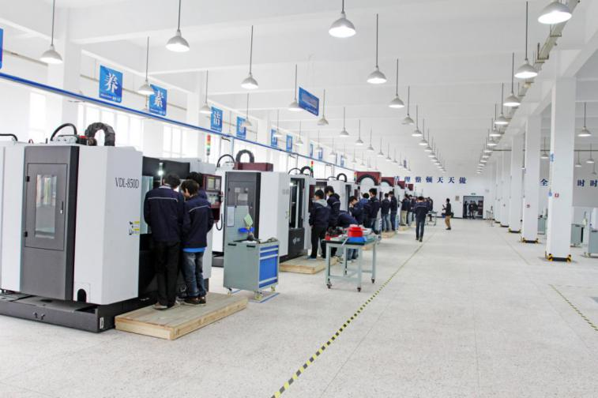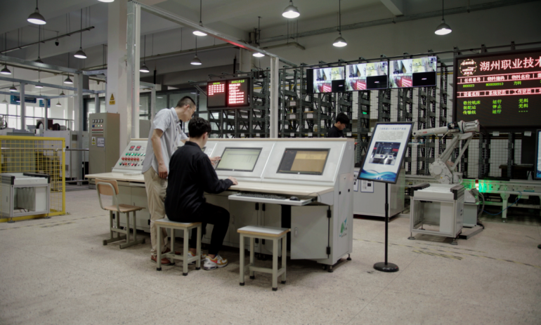
图1-3 零部件加工中心 图1-4 智能制造加工中心

案例2：罗克韦尔智能制造协同创新中心
罗克韦尔智能制造协同创新中心是美国罗克韦尔公司捐赠2521万元设备和学校投入价值580万元的配套设备在校内共建的实训基地。该中心有助于整体提升工业过程自动化技术、机电一体化技术、工业机器人技术和物联网技术专业群实训条件，能为全校相关专业课程：可编程控制器技术应用、工业机器人、现场总线控制技术、伺服控制技术、物联网工程设计与实施、无线传感器网络、智能制造等提供工业化的创新性综合实验条件，同时也能为学生创新设计、毕业设计提供支持，进一步提升学生过程控制职业技能并成为学校产教融合实训基地建设的示范样本。
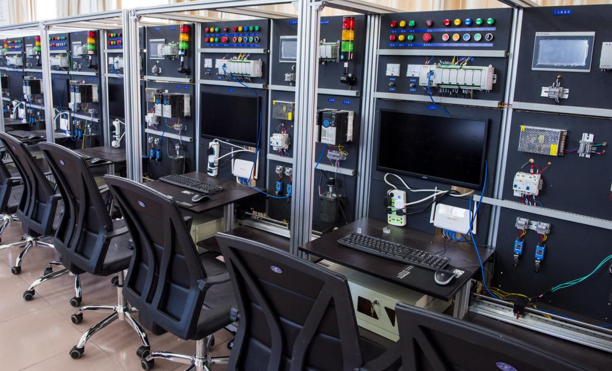
图1-5 罗克韦尔智能制造协同创新中心

办学特色
1.党建工作“五个起来”全省示范，引领保障学校改革发展成效明显
坚持党委领导下的校长负责制，党委发挥把方向、管大局、作决策、抓班子、带队伍、保落实的领导核心作用，3次修订《党委会、校长办公会议事规则》，健全党委统一领导、党政分工合作、协调运行的工作机制。制定学校《章程》，坚持依法办学。出台《关于完善治理体系、提高治理能力，高水平推进学校治理现代化的实施意见》，全面提升学校治理水平。党委班子坚定改革前进、团结奋进、协同共进，上级党委对班子年度考核测评的优良率逐年提升，2019年为97.64%。出台《加强校级领导班子作风建设的若干规定》（湖职院委 湖电大委〔2014〕6号），持续纠治“四风”。制定《清廉学校建设实施方案》，清廉学校建设全面推进。2018年省纪委对学校党委专项监督反馈意见表明：教职工对“学校政治生态总体评价”、“党委履行全面从严治党主体责任”、“党委重视党风廉政建设和反腐败工作”等指标的满意率分别达92.7%、97.1%、100%，风清气正的政治生态逐步形成。深入贯彻落实新时代党的组织路线，持续推进基层组织强起来、党务干部硬起来、党风廉政严起来、党建研究热起来、党建工作实起来，“五个起来”党建工作被评为省首批高校党建特色品牌，学校入选省首批党建工作示范高校（全省高职3所）、省首批高校党建示范群，全省高职高专院校党委书记抓基层党建工作述职均排名前6。党建工作省内有地位、国内有影响，省教育厅党委推荐学校在省委组织部党建工作座谈会、浙江省与北京市高校党建工作交流会上作交流发言，应邀在全国干部教育培训浙江大学基地向江苏、广东、四川等10余省份高职院校领导干部作经验介绍。
2.全面深化改革，办学定位实现从综合性向工科为主的应用技术型成功转型
学校党委准确把握国际国内形势变化对职业教育提出的新要求、高职教育发展规律的新变化，锚定“高质量建成区域性高职名校、办人民满意的高职教育”目标愿景，开展教育思想大讨论，形成了“全面深化改革、加快转型发展、更好服务湖州”的工作主线。从办学定位到专业设置加快转型，工科专业在校学生数从2805人增加到4644人。学校党委始终坚定改革前进，制定《关于全面深化改革的若干意见》（湖职院委 湖电大委〔2014〕16号），召开全面深化改革委员会会议10次，推动关键领域改革。2015年开始，将“全面深化改革”、“内涵建设攻坚”、“师资队伍建设”、“管理水平提升”、“大抓落实”、“‘双高’建设攻坚”等分别确定为年度工作主题，一年一个主题，持续推进，做强高职教育、做大开放教育、做特农民教育、做活社区教育的“四位一体”办学格局持续放大。先后获评全国1+X证书制度试点院校、省众创空间（全省高职5个）、省示范性创业学院（全省高职13所）、省双创示范基地（全省高职10家）、省课堂教学创新校，湖州市教育工作突出贡献集体、重才爱才先进单位、人才招引先进集体、“中国制造2025”试点示范城市建设先进单位。
3.事业得到高质量发展，完成区域性高职名校建设阶段性任务
办学规模扩容提质，全日制在校生从8670人增至11138人，硕士研究生以上高学历师资队伍总量从157人增至307人（其中博士从6人增至35人），预算总收入从1.473亿元增至2.788亿元，超标准完成国家和省教育厅下达的高职扩招任务，2019年招收高职扩招学生360人，2020年招收高职扩招学生283人。毕业生“留湖率”从18%提升至45%，考入全日制本科比例从4.6%提升至18.5%。专业转型基本实现。“6+N”的专业布局主动对接省八大万亿产业、市“4210”制造业现代化产业体系，高职招生专业与湖州产业的契合度达85%以上。投入近1亿元，全面改善师生工作、学习和生活条件，改造180余间教室、实训室，改建6号教师工作楼、第二食堂，新建教师发展中心等。新增教学仪器设备7500万元。争取市委市政府支持，投资1.35亿新建学生公寓、食堂，改造校园主干道路。评选各类奖助学金2.8万余人次，奖助金额近4400万元。发放国家助学贷款、勤工助学金、就业创业补助近390万元。惠及家庭经济困难学生近1.5万人次。学府路“垃圾街”集中拆除，困扰师生和校园安全、环境管理长达10年之久的“老大难”问题彻底解决。
二、教育教学改革

人才培养模式改革
学校坚持“做实基础、狠抓常规、补齐短板、强化特色”的教学观，主动对标国家双高校建设标准和职业教育国家教学标准体系，逐步完善了学校专业教学标准、课程标准、顶岗实习标准等教学标准体系。以现代学徒制试点、1+X试点和创新创业教育为抓手，积极探索人才培养模式改革；用产教融合校企合作的理念和思路推进“三教”改革，提升课堂教学质量，不断夯实“深化教学改革、协同创新创业、培养金牌蓝领”人才培养特色。
1.开展“四层融入”劳动教育改革。
在人才培养方案、课程教材、课堂教学、评价考核四个层面融入劳动教育，构建分层劳动教育模式。低年级开设劳动教育第二课堂必修课，高年级开展专业性劳动教育和创造性劳动教育，着眼“技”+“劳”+“能”的结合和工匠精神的培养，形成课内课外、校内外联动的劳动教育格局。
2.深化“三层次、四大类、五分法”的现代学徒制人才培养路径。

图2-1 三层次、四大类、五分法 现代学徒制人才培养路径示意图
探索校企利益共同体的合作机制，建成六大产业学院，机电一体化、建筑工程技术等7个专业开展省现代学徒制试点。对接多业态发展趋势下的集团人才需求，确定基础服务能力轮岗的初阶学徒、双向选择定岗能力培养的中阶学徒、独立顶岗能力培养的高阶学徒的“三层次”学徒实践教学目标；优化通识课程、专业课程、专业拓展课程、专业方向拓展课程“四大类”弹性课程模块；按照分地点、分方式、分岗位、分阶段、分方向“五分法”实施教学组织，构建“三层次、四大类、五分法”的现代学徒制人才培养路径。
3.全面推进“1+X”证书试点。
出台《湖州职业技术学院2020级各专业人才培养方案制订与实施工作方案》，明确各专业须积极参与“1+X”证书试点工作，将X证书系列课程融入人才培养方案。修订与补充2018级、2019级相关试点专业人才培养方案,完善1+X试点方案。2020年,我校23个专业参与了13个“1+X”证书的试点,组织了933名学生报考X证书，已完成鉴定516人，正在参加X课程培训的学生600余人。
4.升级“专创融合”，强化创新精神与创业意识培养。
依托省示范性创业学院（高职13所）、省双创示范基地（高职6所）和省级众创空间等平台，组建“BIM技术创新班”、“机电新能源汽车创新创业班”等10个专业试点班。围绕创新创业能力、创新创业精神、创业技能、创业实践等核心能力的培养与提升，开展由基础普及、技能提升、行业体验、项目实战等4个层次课程组成的创新创业课程教学，深化双创人才培养模式升级。通过师生工作室、创新工场、项目路演等多途径创业孵化，一年来，累计孵化创业项目10个，师生获专利授权156项，学生省级以上技能竞赛获奖83项。

案例3：深化复合型技术技能人才培养，以赛促教、以赛促学，我校学生勇夺第45届世界技能大赛银牌
2019年8月，我校应电1704班的杨应政在俄罗斯喀山举行的第45届世界技能大赛“管道与制暖”项目勇夺银牌；12月，学校被浙江省人社厅授予第45届世界技能大赛参赛工作突出贡献单位。2020年12月，我校建设工程管理1903班马澳龙同学获全国首届职业技能大赛“管道与制暖”赛项银牌，并被授予 “全国技术能手”称号，是我校在该项赛事上的第二次重大突破。
学校高度重视教育教学改革创新，弘扬劳模精神、劳动精神、工匠精神。积极开展1+X证书制度试点工作，深化复合型技术技能人才培养培训模式改革，鼓励学生在获得学历证书的同时，取得多类证书，参加技能大赛。推动竞赛标准与教学标准融合、竞赛内容与教学内容融合、竞赛资源与教学资源的融合、竞赛教练团队和教学团队融合。

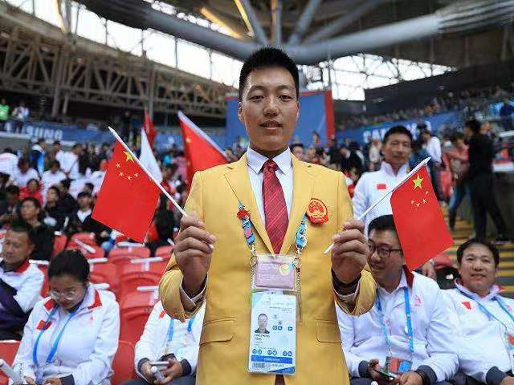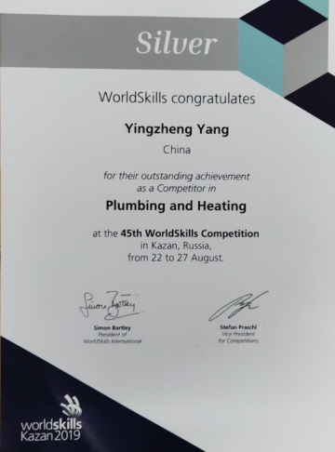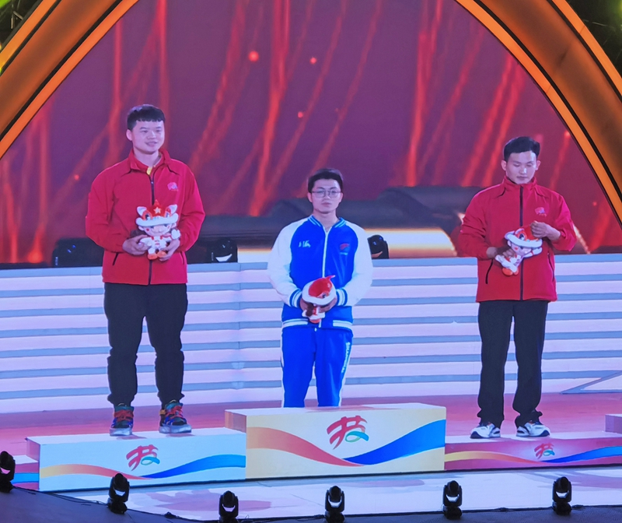
图2-2 杨应政在第45届世界技能大赛获“管道与制暖”项目银牌

课堂教学改革创新
1.深化“湖职好课堂”建设，探索信息化教学模式。
通过 “湖职好课堂”建设，实行优课优酬，进一步增强教学相长、师生互动，让课堂教学学生呈现积极向上的学习面貌。打造 “德技、专创、产教、赛教”四融合的“湖职好课堂”品牌工程，探索优化远程协作、实时互动、翻转课堂、移动学习等信息化教学模式。本学年被认定为省级精品在线课程8门，获得省级立项建设课程22门。认定“湖职好课堂”93门，教师教学能力比赛获省级以上奖励2项，《在线战“役”背景下<物流成本管理>课程信息化教学实践》入选浙江省高校信息化优秀案例。
2.全面推进“课程思政”，实现思政教育与技术技能人才培养有机统一。
落实立德树人根本任务，德育和思政渗透到专业人才培养方案和课程标准。出台《全面提升课程思政建设水平实施办法》，构建全面覆盖思政课程、课程思政、专业思政、第二课堂思政“四维协同”的思政教育模式，推进全员全过程全方位“三全育人”。持续推进国家精品资源共享课《思想道德修养与法律基础》的建设，开展课程思政教学专项改革52项，撰写典型教学案例72项，认定课程思政教学改革示范项目22项。
3.加强教材选用管理，推进教材建设。
完善教材规划、编写、审核、选用使用、评价监管机制，成立教材选用委员会，出台《湖州职业技术学院教材建设、选用与管理办法》。校企合作开发活页式、工作手册式、融媒体式教材，《混凝土结构施工构造与BIM建模》、《跨境电子商务物流》等6本教材入选国家十三五规划教材。把好教材质量关，完成751本教材的审查，收回教材5本，退订教材3本。
4.深化“三教”改革，创新课堂教学模式。
以“打造新形态课堂”的目标，主推共享慕课+翻转直播课堂、共享慕课+平台互动反馈、直播课堂+教学平台自建课程、录播课堂+教学平台自建课程四大类新形态课堂模式，助力“停课不停教、停课不停学”。省教育厅门户网站专题刊登了“湖州职业技术学院实施“13343”线上教学法 教学质量‘不下线’ ”的报道，在返校复课前，学校360名教师开设线上课程316门，组织线上课堂741个。大力推行项目导向、任务驱动、教学做合一的课堂教学模式改革，举办教师教学能力比赛，组织完成2020年浙江省电大第九届多媒体学习资源比赛、省电大微课教学比赛、省电大课程线上教学设计等竞赛，累计获奖6项。
案例4：着力课堂教学创新，推进“三教改革”，成功创建“浙江省课堂教学创新校”
2020年1月，学校被浙江省教育厅认定为浙江省课堂教学创新校(高职20所)，学校教师教学发展中心入选浙江省高校教师教学发展示范中心(高职11所)。主要工作举措如下：
1、理念新起来。开展全校性“教育思想大讨论”，强化“德育为先、能力为重、全面发展”育人观，制定“课堂教学创新行动计划”（如图2-3），从15个方面纵深推进，形成“三全育人”格局。
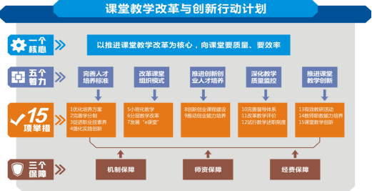
图2-3 课堂教学改革与创新示意图
2、课程优起来。对接湖州产业体系建“6+N”专业群，推进“平台+核心+岗位”专业群课程，按照产教融合“三对接”，打造 “德技、专创、产教、赛教”四融合的“湖职好课堂”品牌工程，历时四年，累计建设500项。
3、教师强起来。依托教师教学发展中心，实施学校、学院、教研室三级教研。重点开展教师分层分类的“培养工程”。大力推行“新进教师汇报课”、“优秀教师示范课”、“教学创新观摩课”，举行教学能力比赛。五年开设全校公开课952门；实施青年教师助讲制度185人；教师省市教学比赛获奖71人次。
4、课堂活起来。深化“三教”改革，实施“线上平台”+ 线下项目式、研讨式、实操式混合教法改革，形成“四融合”典型案例132项，建立体化教材34本，立项精品资源课116门。依托APP、BB平台建混合课473门，引入网络课197门，开展MOOC、SPOC等泛在学习，打造新形态课堂。分层分类教学达40%，小班化授课达到60%。
5、制度严起来。出台制度40余项，突出“导、预、帮、严”，做好始业就业指导；做细学业通报与预警；做实学业管理和帮扶；做严课程准入，取消“清考”。近五年，面向全体学生开展学业预警，建档学业帮扶723人次。
6、教学热起来。制定课堂教学 “十个维度”评价标准，落实“三环联动”教学质量监控。仅今年开展289个班次教风、学风督查；投入100万元展评“教学质量奖”，实施“湖职好课堂”优课优酬和“教学为主型”专业技术职务评聘。

创新创业教育
学校是省内最早开展创业教育试点的高职院校，创新创业教育起步早、基础实、理念新、影响大。曾在国家人社部主办的中国促进创业带动就业高层论坛上作典型介绍。2004年学校建立全省高校内最早的2000平方米大学生创业园，为学生创业提供场地和服务，由专职老师负责全程指导与服务；2007年荣获浙江省高校校园文化品牌；2013年成为全省首批大学生创业示范基地；2017年升格为省级众创空间（全省高职院校仅5家），并入选教育部工业机器人领域职业教育项目合作院校（全省高职院校仅7家），2018年，学校创业学院获评“浙江省普通高校示范性创业学院”（全省高职院校仅13家）。2020年，学校成功入选浙江省双创示范基地（全省高职院校仅10家），开启了学校“双创工作”的新征程。
1.实施“一主线、三层级、多途径创业孵化”的创新创业教育教革
根据创新创业人才培养规律，对创新创业人才进行分层分类分阶段递进式培养，校企共同制定“学+创+训+研”人才培养方案，将创新创业人才培养实践环节分为学、创、训、研四个层级。面向全体学生开设“通识+专业”的创新创业系列课程，实现创新创业教育的全覆盖。其中通识课程以必修课，公选课、网络选修课的方式进行管理，已开设《职业生涯规划与创业教育》等必修课程，开设《大学生创业基础》、《情绪管理》等24门创新创业公选课，网络创新创业通识课程60门，学校全体学生受益。学校根据入选的8个浙江省高校“十三五”优特色专业，以区域特色产业为载体，按照专创融合、三年一贯的思路、实施 “一主线、三层级、多途径创业孵化”的创新创业人才培养改革试点，将创新创业教育全程式融入专业，促进双创主体规模的不断升级扩大。
2.加强创新团队建设，培育孵化创新创业项目
目前全校共有13支创业团队入驻于大学生创业园，其中2020年新增4支团队，参与总人数约60人，产品服务内容涵盖软件开发、机器人培训、室内设计、旅游服务、校园服务等。21支创新团队入驻于创新工场，其中新增15支团队，参与学生总人数达160名，创新开发内容涵盖机械设计制造、智能家居、机器人设计开发、心理咨询平台等。学校借助“互联网+”、“挑战杯”、“农信杯”等高级别创新创业大赛机遇，在全校范围内助推双创项目申报及培育孵化，报名总项目数超550项，参赛总人数累计达到一万名。2020年，学校在“建行杯”第六届浙江省国际“互联网+”大学生创新创业大赛获省级三等奖3项，在第十二届“挑战杯·宁波江北”大学生创业计划竞赛获省级二等奖2项、三等奖1项，在“农信杯”第三届浙江省大学生乡村振兴创意大赛获省级银奖2项、铜奖1项。
3.校企资源开放共享，强化创新创业教育实践训练
学校与紧密型合作企业共建校外创新实训基地168家，接纳学生5000人次进行顶岗实习和创新实践，校企联系研发的咨询项目100余项。学校与阿里巴巴新零售人才孵化基地、太湖龙之梦钻石大酒店、安吉天使小镇乐园、上海必胜客、湖州丰盛湾、杭州肯德基、唯品会等企业深入合作，在专业建设、人才培养、教师队伍企业实践等方面加强与企业对接，应届毕业生在全真的工作环境下参加顶岗实习，培养创就业能力。通过引进校外“创族森林”众创空间资源，提供多种形式的创新创业讲座及培训。
案例5：提升学生双创参与度，营造创新创业浓厚氛围
为鼓励我校毕业生创业，以创业带动就业，实现学校提出的“两个只升不降”的目标，2020年共开展各类创业培训15次以上。学校“金牌蓝领”训练营系列持续举办，创业学院协同招生就业处、湖州市就业主管部门、紧密合作企业和优秀校友共同举办了8期线上“金牌蓝领”训练营活动，4598名在校生参加了培训。并有校内外专家以线下沙龙、讲座等形式开展“互联网+”、“专创融合”等专题讲座。湖州农民学院与湖州市妇联联合举办2020年“两山”理念转化主题培训暨湖州市巾帼云创客提升发展研修班，全市54名从事电商相关行业的创业女性参加培训。
学校定期举办大学生创意创业集市，激发大学生双创兴趣。每周一及周四晚五点至七点，在校园指定地点开设创业集市，参与摆摊学生50余名，共设有30个摊位，经营产品涵盖文创周边、手工饰品、创意陶瓷、生活用品等。并有校园服务团队组织线上直播，对集市活动进行校内宣传。
学校通过校园官网主页、创业学院网站、微信公众号等多种途径，宣传政府、学校出台的鼓励和支持大学生创新创业的相关政策、文件，以及各类创新创业活动，在全校形成浓厚的创新创业氛围。2020年，学校成功入选浙江省双创示范基地（全省高职院校仅10家）。

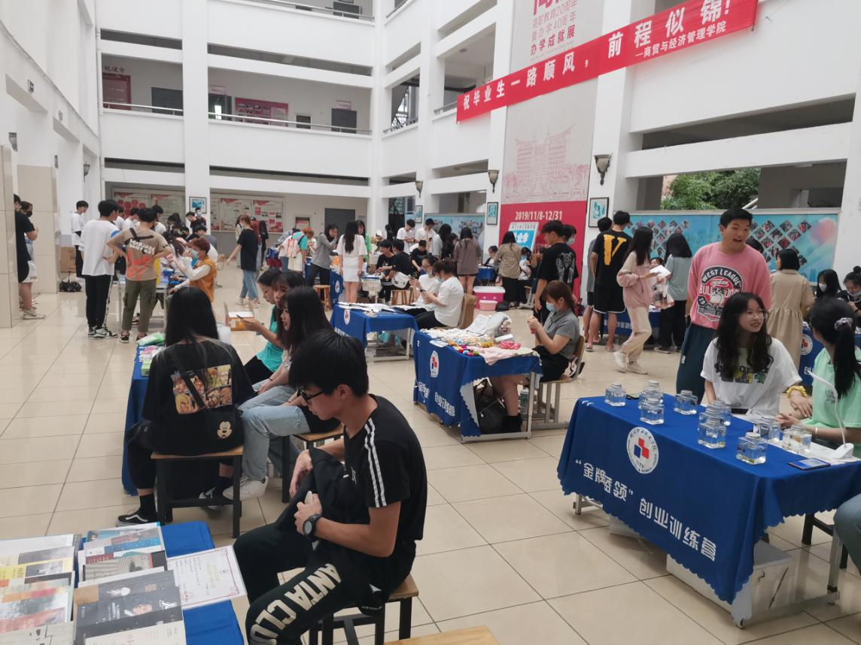
图2-4学生创意创业集市

质量保证体系建设
1.围绕教学质量目标生成，从教学常规和师德师风着手，进一步健全质量保障监控机制建设。
学校制定出台《湖州职业技术学院教学工作及教学常规督查组人选和职责》《湖州职业技术学院师德失范负面清单及处理办法》《关于进一步完善学校教学质量保障与监控体系的通知》等文件，建立由组织系统、制度系统、评价系统和反馈系统四个子系统构成，具有校院两级教学管理体系职能的学校教学质量保障体系，二级教学督导组自我督查、督导处和学校专职督导常规督导、教学工作及教学常规专项督查相结合的“三级督导”监督机制，对教学质量监控的主要环节及实施要点进行全过程监控，提升学校教学质量保障能力。
2.线上线下督查同步推进,常规检查和专项检查相结合，做实“课程全覆盖”“过程全驻留”“结果全反馈”的“三全”教学质量督导工作。
常规检查和专项督查结合。充分发挥学校二级教学督导职能，以期初、期中、期末定期检查和不定期随机抽查，持续开展全覆盖的教风、学风督查；组织开展“教师行为规范、教学多媒体设备、学生行为规范和教室环境专项督查”、“线上教学专项督查”和“疫情期间教学秩序专项督查”等4期专项督查工作，巡查累计628人次。健全线上教学的督导体制和评价标准。学校发布《关于做好学校线上网络教学管理和督查的通知》《关于进一步加强线上教学督导工作的通知》《湖州职业技术学院线上教学质量监控评价表(试行)》等通知和要求，做实“课程全覆盖”“过程全驻留”“结果全反馈”的“三全”教学质量督导工作，确保疫情期间教学质量不缩水。学校中层以上干部累计听课733节次，44名专兼职督导累计听课1207节次。注重信息反馈和整改工作。本学年组织学生手机移动端APP课堂教学质量民主评教4次，参与学生超过在校生的85%。结合各种督查发现问题、学生信息员反映问题以及“毕业生跟踪调查报告”和“专业评估与验收”等第三方评估信息，及时反馈相关部门和教师，力争即知即改，并形成督查报告，通过教学工作例会、学校内网向全校发布，追踪整改落实工作，不断完善教学工作诊断与改进工作。
3．推进现代大学治理体系建设，强化教学资源保障与教学管理规范，服务教学有序运行。
加快推进“党委领导、校长负责、教授治学、民主管理”的治理结构和管理体制改革，建设具有校本特色的现代大学治理体系，重点包括两级管理体制、教学计划管理制度、教学常规管理工作、教师教学过程管理、学生发展过程管理、课程考试考核管理、学生毕业综合实践管理等；各职能部门紧紧围绕立德树人的根本任务开展工作，依据职能提供人 (师资)、财(教学经费)、物(校舍、实验室与仪器、实习实践基地、运动场馆设施、图书资料信息等)提供教学服务和教学条件保障。重点包括教学经费与设备设施的投入、教师队伍的建设、教学管理队伍建设、招生制度建设、专业建设、课程与教材建设、教学管理制度建设等；保障教学工作有章可循、有序运行的教学管理制度规范工作。
三、学生发展

注重价值引领
以习近平新时代中国特色社会主义思想为指导，学校广泛开展理想信念教育，中国特色社会主义和中国梦宣传教育，民族精神和时代精神教育，以及爱国主义、集体主义、社会主义教育，引导学生树立正确的历史观、民族观、国家观、文化观。以社会主义核心价值观为主要内容，广泛开展革命文化、社会主义先进文化、中华优秀传统文化宣传教育，推进诚信教育，弘扬志愿精神和科学精神，引导学生树立正确的人生观、世界观和价值观，做好疫情防控期间学生的学生思想引导工作，围绕“抗疫情讲担当”主题，广泛组织学生开展了一次爱国主义教育活动、一次云班会活动、一次防疫知识学习活动、一次生命教育活动和一次大学生责任意识教育活动。2020年度，通过线上宣传、始业教育、专题讲座、发放读本、主题班会、宣传栏等途径开展了“疫情防控不松懈 网络思政不断线”五个一主题思想教育活动、“全国大学生同上一堂疫情防控思政大课观看活动”“全力做好五个导向 湖职学工微信平台的疫线宣传行动”、新学期开学第一课主题教育活动、防控知识和心理健康课程网络直播活动、“世界无烟日”线上直播活动、法治主题教育活动、国家安全教育、校史校情教育等主题的教育活动。

加强学风建设
进一步完善齐抓共管的学风督导长效机制，定期组织二级学院开展学风建设对口检查。教务处、学生处联合进行“湖职好课堂”学风专项检查。严格执行学生管理“双预警”机制和学生违纪处分制度。各二级学院严肃考勤纪律和请假制度，引导学生认真听课，努力将学生迟到、早退、课堂聊天等不良现象控制到较好的水平。学校开展了2019-2020学年学风建设“学优示范班”评选活动,评选出7个学风建设示范班级和10个提名示范班级。通过评选活动凝聚力量、树立典型、营造氛围，进一步构建“学校引领学风、学院培育学风、班级创建学风、学生维护学风”的学风建设合力，切实推动学风建设往深走、往实走、往细走。

深化评价改革
1.继续推进学生评价激励机制改革
2020年度，学工部根据学校《关于全面深化学生评价激励机制改革的意见》相关要求，完善评选办法，丰富激励载体，进一步丰富人人尽展其才、人人皆可成才的良好育人氛围，搭建多元化评价激励渠道，支持和鼓励每位学生赢得人生出彩机会。全校共设7项集体荣誉和23项个人荣誉，形成了国家、地方政府、学校、社会“四位一体”的奖学金激励体系，形式多样，覆盖面广。2020年共评选表彰“优秀学生”289人、“优秀学生干部”558人、各单项荣誉称号“学业之星”409等人，十佳班级、十佳学生标兵、优秀毕业生等600余人次。2020年共评出各类奖学金1694人，另有931人获得学校专业技能竞赛等各类奖励，奖学金及其他奖励金额532余万元。
表3-1 2020年奖学金及各类奖励发放情况表
序号 | 项目名称 | 奖励人数 | 奖助金额  （万元） | 人均金额  （元）
1 | 国家奖学金 | 14 | 11.2 | 8000
2 | 国家励志奖学金 | 399 | 199.5 | 5000
3 | 省政府奖学金 | 215 | 129 | 6000
4 | 校一等奖学金 | 184 | 36.8 | 2000
5 | 校二等奖学金 | 334 | 33.4 | 1000
6 | 校三等奖学金 | 457 | 27.42 | 600
7 | 永義奖学金 | 20 | 10 | 5000
8 | 湖州市侨资企业商会奖学金 | 50 | 15 | 3000
9 | 专利奖励 | 113 | 17.86 | 1580.5
10 | 技能竞赛奖励 | 484 | 21.1992 | 438
11 | 高级专业技能证书奖励 | 278 | 5.56 | 200
12 | 新生全日制专升本学习券 | 13 | 13 | 10000
13 | 2020届毕业生创业奖励 | 43 | 8.6 | 2000
14 | 国内交换生奖学金 | 21 | 3.5 | 1666.6
合计 |  | 2625 | 532.0392

2.加强资助育人工作
学校高度重视学生资助工作，构建物质帮助、道德浸润、能力拓展、精神激励有效融合的长效资助育人工作机制，形成“物质保障—学业支持—实践锻炼—价值养成”相融合的资助育人体系，打造“不忘初心见行动资助育人向前行—ABC资助筑梦育人行动”文化品牌项目，立项浙江省学生资助文化品牌精品项目，不断推进资助育人工作。该文化品牌以能力提升行动、信念坚定行动和创新发展行动为三驾马车，分别树立目标并建设有效的活动载体。2020年共评出助学项目14个，资助金额650余万元，惠及7600余人次家庭经济困难学生。
表3-2 2020年助学情况表
序号 | 项目名称 | 项目种类 | 奖助人数 | 奖助金额  （万元） | 人均金额  （元）
1 | 国家助学金（2020年春） | 助学金 | 1343 | 218.205 | 1624
2 | 国家助学金（2020年秋） | 助学金 | 1512 | 245.52 | 1623.8
3 | 慈善救助金 | 助学金 | 50 | 11.15 | 2230
4 | 勤工助学报酬 | 勤工助学 | 1286 | 42.0709 | 357.1
5 | 助学贷款 | 助学贷款 | 23 | 16.975524 | 6956.6
6 | 爱心妈妈助学金 | 助学金 | 6 | 3 | 5000
7 | 九三学社爱心资助 | 助学金 | 6 | 1.5 | 2500
8 | 困难学生路费补助（新春慰问） | 困难补助 | 513 | 16.58 | 323.2
9 | 困难生就业补助 | 补助 | 537 | 16.11 | 300
10 | 新疆籍少数民族专项饮食补助 | 困难补助 | 2 | 0.9 | 4500
11 | 新疆籍家庭经济困难学生专项补助 | 困难补助 | 4 | 0.1862 | 465.5
12 | 特困生寒假返乡火车票补贴 | 困难补助 | 100 | 1.10365 | 110.365
13 | 医药补助 | 补助 | 48 | 20.71 | 4314.6
14 | 疫情专项资助 | 补助 | 2196 | 56.52
合计 |  |  | 7626 | 650.531274

优化生活服务
1.优化学生事务中心建设
大学生事务服务中心对各项办事流程进行优化，转变工作模式，充分发挥学生自我管理、自我教育、自我服务的作用，由“单向服务”向“双向服务”转变，切实提高服务效率和学生满意度。以最多跑一次改革为契机，提升学生事务网络服务能力和水平，实现各项事务线上服并努力建设智能化服务大厅，提高事务办理效率。
2.加强学生公寓文明建设
学校不断加大学生公寓管理的力度，完善工作体系，强化生活区思想政治教育力量。以雅正公寓文化建设为载体，通过开展社区文化节等活动，不断丰富寝室文化内容；以星级文明寝室评比、学生公寓特色寝室创建等活动为平台，不断强化育人功能。2020年共评选表彰五星级寝室48个、四星级寝室62个、特色寝室47个。
3.加强学生心理健康咨询服务
学校重视学生身心健康，精准排查心理问题学生，立卡建档；大力普及心理健康基本知识，引导学生正确认识心理问题；加强学生心理问题应急处理四级联动机制，切实做到心理问题学生监管到位、帮扶到位、干预到位；继续强化与湖州市第三人民医院合作，不断提升学校心理健康教育专业水平、队伍建设和转介能力。
案例6：重协同、齐发力，打造协同育人心理健康教育新格局
湖州职业技术学院以习近平总书记关于心理健康教育系列讲话精神为指导，以心理育人促进学生健康发展为目标，贯彻落实“三全育人”理念，构建协同育人机制，打造“三个一”“四联动”“五举措”心理健康教育新格局，实现全面教育与重点关注两手抓，心理咨询与专业治疗两手硬，学生安全与学生发展两手赢。
1、三大阵地协同，同向聚力
一是建好一个服务站，即心理健康教育和咨询服务站。按照国家标准建造大学生心理健康教育和咨询中心，包含心理健康教育团辅室、身心放松室、宣泄室、沙盘室、校外心理专家驻校室和综合办公室等。咨询中心有2名专职心理咨询教师，1名心理健康专任教师，其中1人获得中国心理学会临床心理学助理心理师资格，3人均获得了国家二级心理咨询师资格。二是建好一个阵地：即心理健康教育课程。组建课程建设团队，将心理健康知识的普及作为目标，以小班化的成长小组作为载体，将课堂体验式教学作为心理健康教育的主要渠道。编写《大学生心理健康》教材，面向全校学生开设了为期一年的心理健康教育必修课和多门心理健康教育公共选修课程。申请大学生心理健康教育校级精品课程，利用中国大学慕课平台，开发《大学生心理健康教育》网络课程。三是建好一个基地：即心理健康工作基地。学校与湖州市第三人民医院开展了长期合作，签订多项大学生心理健康教育合作协议，将其打造成为我校校外的心理健康工作基地。旨在发挥其服务大众、治病救人的理念，援引其专业优势资源，进一步提升我校学生心理危机干预能力。
2、四大联动协同，形成合力
一是师生联动。充分发动班主任、学生干部、寝室长，建立学校、院系、班级、宿舍“四级”预警防控体系，及时报送处置相关突发情况。学校和二级学院组建相应心理健康工作学生组织，每个班级都配备了心理委员并开展专题培训，协助开展相应的学生心理健康教育活动。二是家校联动。畅通沟通渠道，及时和家长反馈学生的心理动态。积极引导家长主动参与学生心理健康成长过程，承担学生心理健康教育的监护人主体责任。加强大学生心理危机干预各时段家长的参与，配合学校对出现心理问题学生开展干预和引导。三是校院联动。心理咨询中心工作人员分别对口联系相关学院，定期指导学院的心理健康教育工作，面向班主任、辅导员开展心理危机干预培训，积极参与学院心理危机干预。每月定期召开二级学院心理工作例会，及时研判学生心理情况、分享案例处置经验、部署相关工作。四是校地联动。与地方专业机构合作开展学生心理健康教育项目，邀请专家来校面向学生开展心理健康知识普及教育、在线开展学生万人心理疏导直播。合作开展辅导员培训提升项目，不仅有专家来校的理论讲授，还有辅导员在医院的临床跟诊实习。
3、五大举措协同，持续发力
一是排查访谈。每年新生开学季，开展新生心理健康普查活动。在疫情期间，先后两次面向全体学生组织开展心理测评。测评后，对于测评异常的学生，进行访谈筛查，排摸出需要重点关注的学生。二是建档跟踪。梳理重点学生数据库，摸清学生家庭背景、成长经历以及既往病史等，建档立卡，做到一人一档，台账齐全；组织老师和学生干部结对重点关注学生，以人盯人的方式，及时关注动向，报告异常。三是咨询辅导。形成“学校心理健康教育与咨询中心、二学院心理辅导室、学生朋辈心理互助”三级式的咨询辅导服务网络，开展“面谈咨询、电话咨询、网络咨询”全方位的服务，保证有心理困扰和轻度心理障碍的学生，能够得到及时辅导。四是教育帮扶，教会学生做自己心理成长的主人。在学校微信公众号上开辟“心相伴”专栏，学校老师主讲学生解压和情绪调解的要点；编写了《大学生心理健康自助手册》、《大学生心理健康宝典》等学生自主学习材料，普及心理自助方法；在做心理咨询时引导学生正确认识和处理心理问题；积极申报心理健康教育帮扶课题，《同心战疫·共话健康——守护疫情下大学生心理健康》作品获得省电大2020年网络宣传思想作品建设项目立项。五是干预转介。对于发现严重心理问题的学生，建议其早转介、早治疗。同时，充分利用和专业医院建立的长期合作伙伴关系，开通了绿色转介通道，开辟了人性化的精神科医生校内评估再转介的途径，为打消学生和家长的疑虑、更好的帮助学生及时就医救治打下了坚实的基础。
四、国际合作

中外合作办学
2019-2020学年，我校与英国南埃塞克斯学院合作举办“机电一体化技术”、“建筑工程技术”专业人才培养工作已进入第七个年头，这一学年双方在优化人才培养方案，规范教学管理和提升人才培养质量等方面的合作均有一定提升。尽管2020年春季学期受到新冠肺炎疫情影响，学期推迟至5月中旬才开学，但早在3月初两校就已商定采用“云教学”模式并切实开展了在线教学、在线教研等一系列在线教学活动。受新冠肺炎全球疫情影响，英方合作院校无法按常规对我校应届毕业生开展毕业条件实地审查，我校积极配合英方院校调整毕业条件审查形式，通过两校共同努力，2020年6月“机电一体化技术”、“建筑工程技术”两个专业2017级共47名学生顺利毕业，同时获得我校毕业证书和英方院校毕业文凭。2020年9月，共招生录取2020级新生79人。截止2020年上半年，两个项目在校生共计219人，目前项目运行顺利。

教师境外培训及服务
2019年9月，我校机电与汽车工程学院专任教师潘百翔成功申请到国家留学基金地方合作项目，赴美国俄亥俄州立大学开展为期一年的访问学习，实现我校专任教师申报获得国家留基委项目零的突破。
2019年下半年，我校建筑与工程学院专任教师潘健康随同浙江天蓝太阳能科技有限公司赴南非参与该公司在南非金山大学的学生公寓设计应用及设备制作工程项目。
2019年下半年，我校农民学院继续与湖南省农业集团有限公司国际交流中心开展合作，来自斯里兰卡、巴勒斯坦、约旦、南苏丹、南非、突尼斯、土耳其、缅甸、多米尼克、乌兹别克斯坦等10国37名一带一路养蜂专家学者在我校农民学院蜂业基地举行2019年发展中国家蜜蜂生产与粮食作物增产综合技术培训班，进一步促进了养蜂及加工生产技术的国际合作与交流。
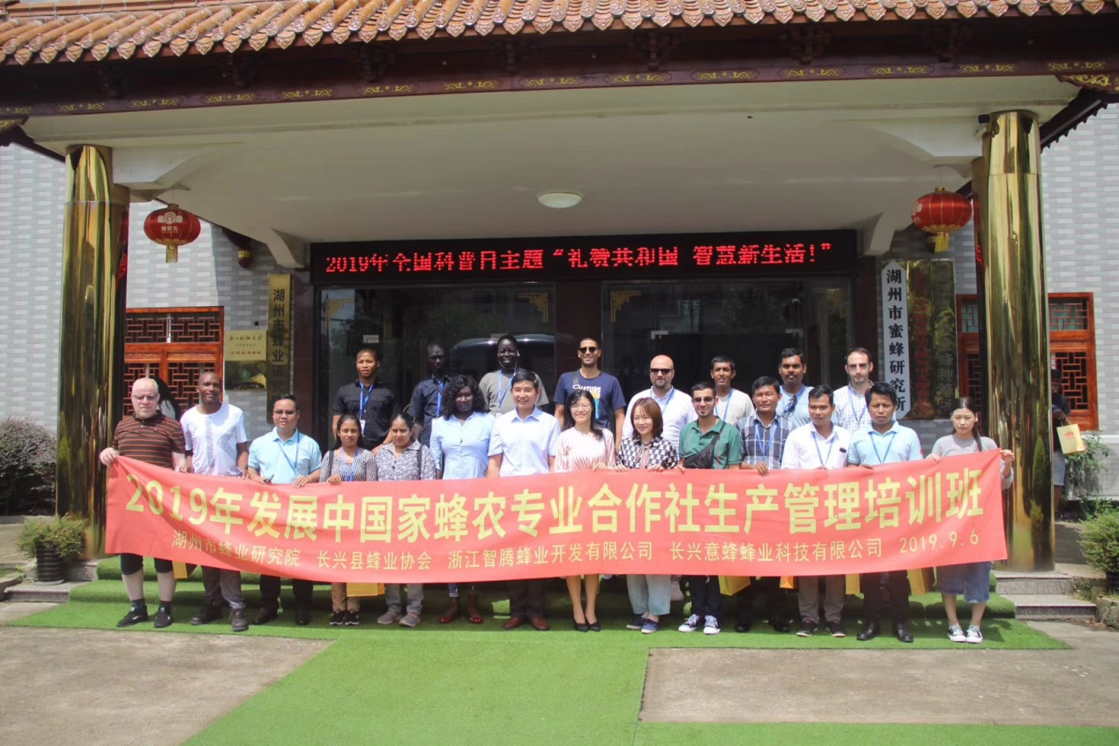
图4-1 我校农民学院组织发展中国家蜜蜂生产与粮食作物增产综合技术培训班

学生境外交流
2019年下半年，我校持续推进境外实习工作，4名酒店管理专业学生在澳门皇都酒店进行境外专业实习，其工作态度和工作水平均得到酒店方的认可。
受新冠肺炎疫情影响，原定组织学生赴新加坡研学项目无法如期举行。经双方协调，改为“云游学”形式开展。2020年10月，我校旅游与公共管理学院部分专业师生受邀参加新加坡管理发展学院组织的线上校园参观活动，通过在线直播的形式参观了新方院校的教学区和生活区，聆听了新方院校几位资深专任教师的课堂教学，与新方师生进行了亲切友好的交流。

接受国（境）外捐赠情况
2019至2020年间，多家境内外企业与机构继续在我校开展各类捐资助学项目，包括：香港永義国际集团设立的“官永義奖学基金”、湖州市侨资企业商会设立的“湖州市侨资企业商会奖学金”、香港亚非集团捐资在我校公共实训中心建设的“亚非集团跨境电商人才培养基地”等。

案例7：守牢校门，严防新冠肺炎境外输入
2020年初新冠肺炎疫情席卷全国，2月底3月初随着国内疫情控制局势逐渐转好，疫情开始在国（境）外快速蔓延。根据浙江省教育厅全省教育系统防控境外疫情输入工作视频会议精神和湖州市防控境外疫情输入工作专班要求，湖州职业技术学院高度重视防境外输入工作，第一时间成立以校党委副书记、校长沈建民为牵头领导，校外事办成员为主的工作专班，精密部署、准确实施，确保打赢防境外输入阻击战。
防境外疫情输入阻击战开始后，学校充分利用现代信息技术手段，引导教职工在手机端安装“微哨”APP，通过“微哨”相关模块设计问卷，并要求教职工每日限时填报。通过线上填报、线下核实双管齐下的工作方式，共排摸了915名教职工（含退休教职工131人）的涉外信息，共采集到涉外人员信息26条，并将其分为 “在湖外教”，“近日境外返湖”、“近日返华未返湖”、“已劝返”和“明确将按计划来湖”等五类人员。根据五类人员的不同特点，学校防境外输入工作专班精准实施相应的管控措施。
对于“在湖外教”，切实做到“多关心”。由校外事办负责点对点每日联系，要求在校外教做好自身防护，尽量减少不必要外出。同时，切实关心他们的生活需求，为他们配备口罩等防护物资。通过微信耐心引导他们学会使用“美团”、“淘宝”等在线购物APP。考虑到目前校园尚处半封闭管理阶段，校外事办还承担了外教快递的中转与投递服务。此外，为积极响应浙江省教育厅“停课不停学”的要求，校外事办牵头配合学校教务处和相关二级学院，共同协助在校外教顺利开展基于“超星学习通”等教学软件的多种形式的网络授课。
对于“近日境外返湖”的人员，切实做到“入口接”。2月29日明确接到我校一名教师即将从英国返湖的信息后，学校派专车从上海浦东口岸直接接至湖州家中。由其所在二级学院负责督促其回湖后第一时间到社区报到，严格执行“居家硬隔离”的要求，每日监督其自行测量体温并报告学校防境外工作专班。
对于“近日返华未返湖”的外教，切实做到“常关注”。由校外事办负责与其保持每日的密切联系，督促其自觉报告在外活动轨迹，做好自身防护，尽可能创造条件自行监测体温。同时，根据省教育厅“开学前一律不返校”的纪律要求，劝阻其近期不返回学校。考虑到该名外教因疫情影响导致在外滞留两个多月无法返湖的实际情况，学校为其提供了一定的经济补助，帮助其克服困难，服从学校疫情防控工作的整体安排。
对于“已劝返”的人员，切实做到“远端劝”。目前我校排摸出多名教职工子女因留学、工作等原因仍在国（境）外。了解到这类情况后，校外事办逐一电话沟通了解详细情况，一方面及时为他们提供子女所在国家或地区的疫情发展信息，介绍国家、省、市各个层面对于防境外输入工作的相关政策和管控措施，充分说明返程途中可能存在的风险；另一方面向他们传达学校领导对他们的关心，希望他们和子女常保持联系，如有明确返回计划要及时告知学校和社区。
对于“明确将按计划来湖”的人员，切实做到“及时报”。了解到有明确返湖人员信息后，学校防境外输入专班第一时间根据相关要求报市防控各条线，同时督促相关教职工要及时、准确地将返湖人员姓名、航班号等信息报告给所在社区，确保信息无遗漏。
五、社会服务
学校强化“四位一体”办学特色，推动学校与地方的多领域、深层次、全方位合作，社会服务能力与水平不断提升。

科技服务能力
1．校地合作
学校深入贯彻落实湖州市委市政府“高水平打造城市与大学命运共同体”要求，全面完成了《湖州市地校合作行动计划（2017-2020）》、《湖州市2020年地校合作推进计划》和《湖州职院服务地方五年行动计划（2016-2020）》年度工作任务。修订完善了《科技与服务地方工作量化考核管理办法》、《科技与服务地方工作绩效奖励办法》、《专项项目管理暂行办法》等多项制度。主持和参与了市地校合作重点项目达64项（主持55项，参与9项），比2019年59项（主持47项，参与12项）增加5项。有11个项目获评“优秀项目”，4支团队获评“优秀集体”，4人获评“优秀个人”。市委书记马晓晖、市长王纲对我校服务地方工作做出专门肯定性批示。
2．科技服务
学校继续加强产教融合发展联盟、研发与服务机构、专业服务地方团队和专家智库等平台建设，分专业群产教融合发展联盟达到9个，研发服务中心达到21家，专业服务地方团队达到20支，智库专家达到15人。获批湖州市第三批科技计划项目3项，浙江省科技厅软科学项目1项，共立项各类纵向科研课题76项。依托湖州市委统战部等六部门打造的“双进双强”活动平台，服务地方团队与31家湖州市新生代企业进行了对接并达成服务合作意向。与湖州市统计局、中国科学院宁波材料技术与工程研究所、南浔古镇景区、湖州市文旅局等地方政府部门和企业签订服务合作协议，横向课题立项数达45项，到账经费达92.5万元。出版学术专著2部、教材5部。获市厅级以上科研成果奖6项，入围及参展2项。师生获授权专利61项，其中发明9项，实用新型52项。实现11项专利转化，转化收入达7.4万元。将《职业教育与产业发展动态》进一步优化改版为“政策导向”、“专家视点”、“他山之石”和“本地资讯”四个栏目，全年出刊10期，总刊数已达87期，为我校人才培养和地方产业契合发展提供理论参考和方向指引。

社会培训服务
2020年，学校继续教育学院牢牢把握服务学生成长成才、服务学校事业发展、服务地方社会发展的工作宗旨，认真贯彻执行国务院办公厅印发的《职业技能提升行动方案(2019-2021年)》精神，科学有序推进非学历教育培训工作，确保疫情防控和培训工作“两手都要硬，两战都要赢”。依托5A级民办非企业单位、“国家职业技能鉴定站”等平台优势，成功中标入围湖州市“政采云”采购平台。紧紧围绕湖州市六大特色产业发展领域所形成的新热点、新职业，加强品牌培训项目的建设力度，扩大培训规模，加强“金牌培训师”评选和培训基地建设，加速培养紧缺的实用型技能人才。努力建成了一批培训条件较好、专业特色鲜明、管理模式先进、培训质量一流的现代化示范性培训项目，并充分发挥示范项目、重点专业在人才培养、社会服务、培训创新等方面的辐射、集聚功能与作用。
一年来，学校积极对接市退役军人事务局、市人力资源和社会保障局、市综合行政执法局、市文化广电和旅游局、市文明办、市总工会等主管部门，政校行企协同优化培训资源，形成了以干部培训、高技能人才培育、各类职业工种的职业技能培训鉴定、文化和旅游“六个一百”领军人才培养、行政执法和保安员人员素质提升、系列技能比武大赛等一批品牌培训项目，实现了培训事业的快速持续发展。

职业技能鉴定
根据我市产业发展情况和职业技能需求，学校继续教育学院相继组织了年轻干部、军转干部、行政执法管理干部、家政服务，农民创业培训、旅游领军人才、企业人力资源管理师、劳动关系协调员、茶艺师、电焊工、维修电工、汽车维修工、钳工、电梯安装维保人员、起重指挥、叉车、特种作业电工、焊工、高处作业、危化品安全管理员、保安员上岗证等多类别的素质提升、技能培训和鉴定考证。
2020年共开设培训班212期，培训人数达14600人次。职业技能鉴定培训证书1263人次，其它岗位证书1485人次，企业内训695人次，全年开展各类培训、考试50043人次。

终身学习教育
学校注重借势借力，整合农民教育优质资源，深化与中国社科院农发所、浙江大学、浙江农民大学、省农广校等科研院所、高等学校的合作，积极参与中国县镇经济交流促进会等高层次协会、全国涉农职业院校协作委等、省终身教育研究院等活动，联合湖州市教育局，承办“全民智学，助力‘双战双赢’”为主题的湖州市暨长兴县全民终身学习活动周开幕式。以“两山”理念为引领，聚焦湖州乡村“五大振兴”，以农业重点产业、乡村创客、乡村治理等为重点，针对农业技能人才、青年农场主、乡村治理人才、农民大学生等不同人群，与市农业局、市人社局、市妇联、团市委等单位联合，开展花卉苗木、茶叶加工、兽医、渔技师、民宿管理、民宿直播、农村电商、农民大学生创业素养提升班等乡村振兴专题班次，全年共开展26个班次培训，录入“浙农云”1165人。同时，以市“打造实施乡村振兴战略示范区行动”为依托，立足美丽乡村建设、全国乡村旅游第一市等实践优势，积极承接青岛、衢州、嘉兴等地各类乡村振兴主题的人才培训项目，彰显特色做好区域外农民教育培训项目。针对湖州市农业主导产业，重点围绕,蔬菜、水果、水产、茶叶、笋竹、休闲观光农业等领域，分年度、分层次、分类别、分模块开展各类高级研修班和高素质农民培训，全年共开设6个班，培训310人次。
学校积极参与中国县镇经济交流促进会等高层次协会、全国涉农职业院校协作委等、省终身教育研究院等活动，借智借力，拓宽平台，不断整合优质资源和高端师资等，在科学研究、人才培养、社会服务等方面借势借力，积极争取指导和支持。建设省终身教育研究院农民教育研究基地，认真总结我市相关做法，深化探索，积极申报国家农业部、教育厅的《乡村振兴人才培育优质校》，并在第二届长三角地区学习型乡村建设研讨会上做典型发言。与重点农业企业开展校企合作，在平台共建、人才共育等方面促进校企共同发展。
发挥办学优势，进一步扩大面向农村退役军人、农民工、失地农民和高素质农民等重点人群的农民大学生招生，持续优化“学历+技能+创业+素质”的农民大学生培育，2020年新招农民大学生545人，新增农民大学生创业基地10家，全市累计达到92家。持续开展“农作物植保员 、动物疫病防治员”等工种的职业技能培训和考证，实现“学历证书+职业技能证书”双证。2020年市考证403人。与浙江大学农业与生物技术学院合作开展高层次农业硕士人才培养，共举办三届农推硕士班，招生93人，累计毕业人数为64人。积极打造品牌，《四闯鱼市 “卖鱼郎”变身“渔大哥”》荣获全省电大 2020 年“教育部‘一村一名大学生计划’”学生优秀创新创业案例二等奖，《湖州电大农民大学生创业教育》积极申报全省电大系统校园文化活动品牌。
以湖州农民学院建院办学十周年为契机，开展十大优秀农民教育培训文字教材、在线学习资源、创业典型案例、工作者、教师、创业实践基地系列成果评选，开展建设农民学院办学成果展厅等，展示办学成就。充分利用各种媒体资源，宣传湖州农民学院的经验做法和先进典型6月2日《农民日报》以《十年树木已成荫——浙江湖州农民学院推动创业孵化纪实》为题对农民学院推动创业孵化进行了相关报道，湖州发布、学习强国等平台给予全文转发。各项工作也收到各级领导肯定，6月份，农业农村部科技教育司司长廖西元一行，湖州市副市长夏坚定一行相继来学院考察调研。
持续推进老年开放教育直属班实体办学，依托德泰恒，开展线描钢笔画、中国传统文化与中医养生2个班，共65名学员。各分校开设老年教育实体长班101个，招收学员3156人，开展各类讲座培训参加人次达到3万余人；开展关爱老人系列公益讲座，与民盟湖州职业技术学院支部联合，每月举办专场讲座活动，丰富老年人的业余文化生活；积极参加全省老年开放教育各类工作，组织开展旗袍秀比赛，推荐3队作品入围省赛；推动省第三年龄学堂平台数据录入与学习资源利用，录入第三年龄学堂4.7万余条数据。积极组织参与全省各类活动，全省论文评比与规划课题，获社区教育优秀案例一等奖7篇、二等奖3篇、三等奖6篇；第三届全省社区教育优秀微课评选，获二等奖2项、三等奖4项、优秀奖19项；全省社区教育优秀论文，获一等奖1篇、二等奖1篇、三等奖4篇；长三角地区社区教育微课，获三等奖1项、优秀奖2项；成功创建2020年全省市民终身学习体验基地2家、长三角市民终身学习体验基地3家，社区教育进农村文化礼堂学习品牌项目2项。

六、政策保障

体制机制建设
1.完善党对学校工作全面领导的制度体系
一是持续推进党建工作“五个起来”引领保障，按照“基层组织强起来、党务干部硬起来、党风廉政严起来、党建研究热起来、党建工作实起来”党建工作校本目标要求，严格落实支部书记“双带头人”要求，推进基层党支部建设标准化和特色化，健全党建工作与学校发展和师生发展有机结合长效机制，持续推进党建工作实起来。以省党建示范校标准建设党群服务中心，建立科学高效管理运行机制。二是完善党对学校工作全面领导的机制，坚持和完善党委领导下的校长负责制，严格执行党委会、校长办公会议事规则，建立健全学校重大决策调研论证、风险评估和监督检查机制，提高决策科学性。完善学术委员会、教学委员会、专业建设委员会和教材建设与选用委员会的运行机制，制度化落实教授治学。健全教职工代表大会制度，充分发挥教代会执委会功能，完善学生参与学校治理机制。三是全面落实“清廉学校”建设各项任务，建设清明政风，涵养清净校风，塑造清正教风，培育清新学风。
2.健全高水平人才培养制度与工作体系
一是建构特色鲜明的德育工作体系，落实“德育为先、能力为重、全面发展”育人观，打造体现“三全育人”、具有校本特色的“12345”德育工作体系。二的优化高水平专业群建设。坚持面向区域和行业重点产业，依托国家骨干和省优势特色专业，健全对接产业、动态调整、自我完善的专业群建设发展机制，着力建好六大重点专业群。对标《国家职业教育改革实施方案》、现代学徒制和“1+X”证书制度改革，创新专业评估机制和激励机制，培优育强优势特色专业。三是进一步深化教育教学改革。坚守“做实基础、狠抓常规、补齐短板、强化特色”的教学观，强化教学基本规范，大力推进教师、教材、教法改革创新，建立教学质量工程项目培育机制。四是建立高质量招生就业工作体系。按照办学定位和服务地方发展需求，完善招生计划编制和招生工作机制创新，全面提高生源质量。深入推进中高职一体化培养模式改革，实现招生、培养方案、学生管理、教学实施和思想政治教育一体化。健全毕业生就业与跟踪调查工作体系，压实工作责任，做好就业服务和毕业生跟踪调查工作，高质量实现毕业生充分就业，提升人才培养工作满意度。五是健全产教融合校企合作长效机制，充分发挥政府和行业的引领推动作用，整合政校行企资源，推动形成产教融合、校企共赢的双主体驱动机制。
3.健全高素质专业化师资队伍建设机制
一是完善师德师风建设长效机制，做好各项评奖评优表彰，挖掘师德典型、讲好师德故事。全面贯彻“新时代教师职业行为十项准则”，完善教师引进的政审前置和入职宣誓制度，落实师德师风负面清单，严格执行师德“一票否决制”，建立教师个人信用记录和违反师德行为联合惩戒机制。二是深入推进人事分配制度改革。贯彻落实上级有关文件精神，深化学校人事制度改革，推进分类规范管理。根据岗位、职责与分配相适应的原则，科学设置岗位，完善岗位聘任，强化聘期考核，优化激励导向。三是深化“双师型”教师队伍建设，按照“做足总量、优化结构、提升素质”建设思路，注重“双师型”教师个体成长和教学团队建设相结合，突出教师教育教学能力和专业实践能力，建立具有鲜明特色的“双师型”教师资格准入、聘用考核制度。完善“双师型”教师培养机制，落实教师企业实践管理制度，推进校企合作“双师型”教师培养培训基地建设，建立新引进专业教师1年教育见习与3年企业实践制度，实施新任专业教师入职培训合格后持证上岗制度，逐步落实专业教师引进原则上具有3年以上企业工作经历要求。四是规范兼职教师队伍聘用管理，进一步完善兼职教师管理制度，明确兼职教师的准入条件、岗位要求，规范兼职教师培训与考核，建立兼职教师资源库。依托产教融合发展联盟，建立校企人员双向交流协作相互兼职机制。

地方政府支持
2020年暑期，中共湖州市委书记马晓晖、中共湖州市委副书记、市长王纲在我校上报的一份关于学校工作书面报告中分别对学校工作作出专门批示。8月2日，马晓晖在批示中指出，近年来，湖州职业技术学院在立德树人、教学科研、人才强校、服务地方等方面成效显著。望再接再厉，高质量建设区域性高职名校，为湖州努力成为“重要窗口”的示范样本注入强劲动能，作出更大贡献。7月31日，王纲在批示中指出，湖职院为湖州经济社会发展提供了重要的人才支撑，应予充分肯定。望再接再厉，为浙北崛起作出更大贡献。
在疫情防控、复工复产的关键阶段，湖州市委市政府重磅出台“人才新政4.0版”，提出打造人才治理现代化、人才生态最优化“两化”融合城市。湖州“人才新政4.0版”内容包含人才引育、平台建设、机制改革、环境优化等六个方面共28条，覆盖人才“引育用留”各环节，是对原有政策的一次全方位整合提升，是湖州人才政策的“集大成者”。学校用足用好市委市政府的政策利好，制定了《人才工作专项考核暂行办法》（湖职院〔2020〕3号），在高层次人才引进尚，围绕学校人才工作总体方向、发展目标，各二级教学单位须切实以人才引领发展理念加快步伐实施高端人才引进，根据专业发展、人才培养等需求提出年度高层次人才引进计划，学校审定发布。学校对引进高端人才分类，重点考核对学科专业带头人等领军人才、博士及副高以上职称高层次人才引进。依据职教师资要求，考核兼顾对高技能人才引进。同时，鼓励与地方行业龙头骨干企业、科研院所等联合引进（或柔性引进）各类高端人才。为精准精细做好人才引进工作，根据不同层次高端人才引进成效，设置相应计分细则。对符合学校引进需求的博士及以上高层次人才，原则上不设置引进人数限制，相应分值不作上限设定。
七、面临挑战
站在高职教育发展新的“风口”，对标中央、省市委的新要求和师生、家长和社会的新期待，学校工作还存在着一定的差距和不足，主要表现在：一是专业群与产业链、产业集群之间融合发展的协同性不高，产教融合、校企合作不深入，职业教育与产业发展同频共振的校企命运共同体有待深化；二是全面深化改革框架基本确立，但重点领域和关键环节的改革还不充分、不平衡，机关管理效能不高，校本治理现代化有待提升；三是师资队伍总量、结构、素质问题尚未根本解决，高层次人才队伍建设和创新型专业教学团队培育有待加快；四是干部队伍的担当精神、履职能力和综合素质与新时代新使命、学校改革发展的新要求还有差距。
学校必须准确把握高职教育面临的新形势新要求，具有直面矛盾、攻坚克难的勇气，自觉扛起高质量建成区域性高职名校的历史使命，有效突破制约学校事业发展的困难和瓶颈。在深化改革上，推进校本治理现代化，贯彻落实好《关于完善治理体系、提高治理能力，高水平推进学校治理现代化的实施意见》，健全完善党对学校工作的全面领导、高水平人才培养、高素质专业化师资队伍、高标准文明校园、科技创新与服务地方、内部治理体系和管理服务等六大制度体系。在内涵发展上，奋力建设省“双高”学校，扬长补短、强化内涵、彰显特色，通过创建提升学校内涵发展和水平。在办学模式上，深化产教融合、校企合作协同育人，健全德技并修、工学结合的育人机制，推进“三教”改革，协同育人，培养“金牌蓝领”，同时要深化学校产教融合发展联盟的体制机制建设，形成“共建共享、互惠多赢”的政校行企合作良好生态。在人才队伍上，着力“双师型”教师队伍建设，加强师德师风建设，完善师德师风考核评价机制。外引和内培并重，借助湖州市“人才新政4.0版”，采取积极的引才政策，大力引进高层次人才。突出“双师型”教师个体成长和“双师型”教学团队建设相结合，打造师德高尚、技艺精湛、育人水平高超的教学名师、专业带头人、青年骨干教师等高层次人才。实施好学校“双培计划”、教师企业实践和聘用兼职教师制度，建立学校专任教师和企业高技能人才的双向流动相互兼职常态运行机制，提高教师教育教学能力和专业实践能力。
附件1：学生发展
序号 | 指标 | 单位 | 2020年
1 | 毕业生人数 | 人 | 3024
1 | 其中：就业人数 | 人 | 2894
2 | 毕业生就业去向： | — | —
2 | A类:留在当地就业人数 | 人 | 886
2 | B类:到西部地区和东北地区就业人数 | 人 | 16
2 | C类:到中小微企业等基层服务人数 | 人 | 2300
2 | D类:到500强企业就业人数 | 人 | 48
3 | 初次就业率 | % | 95.70
4 | 理工农医类专业相关度 | % | 61.54
5 | 月收入 | 元 | 4304.46
6 | 自主创业比例 | % | 4.14
7 | 雇主满意度 | % | 89.17
8 | 毕业三年职位晋升比例 | % | 28.11
9 | 母校满意度 | % | 91.67

附件2：办学条件
序号 | 指标 | 单位 | 2020年
1 | 生均教学科研仪器设备值 | 元/生 | 12446.7
2 | 生均教学及辅助、行政办公用房面积 | m2/生 | 15.66
3 | 生均校内实践教学工位数 | 个/生 | 0.96
4 | 年生均财政拨款水平 | 元 | 12905.29
4 | 其中：年生均财政专项经费 | 元 | 2604.16
5 | 企业提供的校内实践教学设备值 | 万元 | 135
6 | 年生均校外实训基地实习时间 | 人时 | 6.5
7 | 生均企业实习经费补贴 | 元 | 179.46
7 | 其中：生均财政专项补贴 | 元 | 0
8 | 生均企业实习责任保险补贴 | 元 | 15
8 | 其中：生均财政专项补贴 | 元 | 0
9 | 主要办学经费来源（单选）：  省级（） 地市级（√）  行业或企业（） 其他（）

附件3：教育教学
序号 | 指标 | 单位 | 2020年
1 | 教职员工额定编制数 | 人 | 650
1 | 在岗教职员工总数 | 人 | 591
1 | 其中：专任教师总数 | 人 | 454
2 | 生师比 | — | 15.87
3 | 双师素质专任教师比例 | % | 85.38
4 | 高级专业技术职务专任教师比例 | % | 34.21
5 | 企业兼职教师年课时总量 | 课时 | 33573
5 | 年支付企业兼职教师课酬 | 元 | 1654800
5 | 其中：财政专项补贴 | 元 | 0
6 | 教学计划内课程总数 | 门 | 1081
6 | 其中：线上开设课程数 | 门 | 433
6 | 线上课程课均学生数 | 人 | 46
7 | 教学满意度 一年级 二年级
7 | （1）思想政治课 | 调研课次 | 课次 | 128 | 44
7 | （1）思想政治课 | 满意度 | % | 94.15 | 93.54
7 | （2）公共基础课（不含思想政治课） | 调研课次 | 课次 | 687 | 516
7 | （2）公共基础课（不含思想政治课） | 满意度 | % | 92.61 | 91.49
7 | （3）专业课教学 | 调研课次 | 课次 | 674 | 1171
7 | （3）专业课教学 | 满意度 | % | 91.57 | 91.42

附件4：科研与社会服务
序号 | 指标 |  | 单位 | 2020年 | 备注
1 | 技术服务到款额 |  | 万元 | 614.25
1 | 技术服务产生的经济效益 |  | 万元 | 21 | 2020年新增销售额150万元，销售利润21万元。
2 | 纵向科研经费到款额 |  | 万元 | 80.00
3 | 技术交易到款额 |  | 万元 | 7.40
4 | 非学历培训服务 |  | 人日 | 59453
4 | 其中 | 技术技能培训服务 | 人日 | 14600
4 | 其中 | 新型职业农民培训服务 | 人日 | 3610
4 | 其中 | 退役军人培训服务 | 人日 | 0
4 | 其中 | 基层社会服务人员培训服务 | 人日 | 9410
4 | 非学历培训到款额 |  | 万元 | 1473

附件5：国际交流
序号 | 指标 | 单位 | 2020年 | 备注
1 | 国（境）外人员培训量 | 人日 | 111 | 农民学院蜂业培训37人*3天
2 | 专任教师赴国（境）外指导和开展培训时间 | 人日 | 7 | 潘健康1人*7天
3 | 开发并被国（境）外采用的专业教学标准数 | 个 | 0
3 | 开发并被国（境）外采用的课程标准数 | 个 | 0
4 | 国（境）外技能大赛获奖数量 | 项 | 0
5 | 国（境）外办学点数量 | 个 | 0

